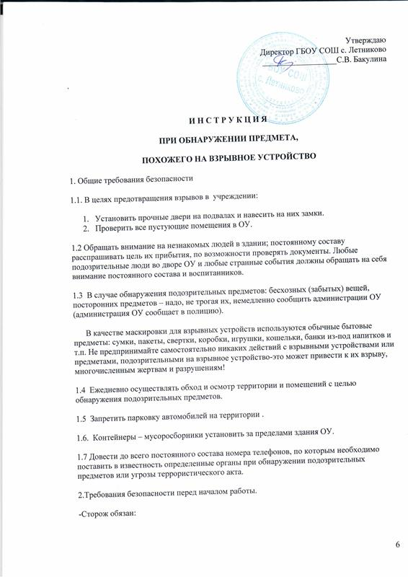

-перед заступлением на дежурство осуществить обход и осмотр помещений с целью обнаружения подозрительных предметов;
-при обнаружении подозрительного предмета сообщить администрации ОУ (по телефону) и в здание никого не допускает (до их прибытия);
-при приемке помещений, осуществлять проверку состояния сдаваемых помещений.
-Требования безопасности при обнаружении подозрительного предмета.
-Действия при обнаружении предмета, похожего на взрывное устройство:
1.Признаки, которые могут указать на наличие взрывное устройство:
-наличие на обнаруженном предмете проводов, веревок, изоленты;
-подозрительные звуки, щелчки, тиканье часов, издаваемые предметом;
-от предмета исходит характерный запах миндаля или другой необычный запах.
2.Причины, служащие поводом для опасения:
-нахождение подозрительных лиц до обнаружения этого предмета.
3.Действия:
-не трогать, не поднимать, не передвигать обнаруженный предмет!
-пытаться самостоятельно разминировать взрывные устройства или переносить их в другое место
-воздержаться от использования средств радиосвязи в том числе мобильных телефонов вблизи данного предмета;
-немедленно сообщить об обнаруженном подозрительном предмете администрации ОУ;
-зафиксировать время и место обнаружения подозрительного предмета;
-по возможности обеспечить охрану подозрительного предмета, обеспечив безопасность находясь, по возможности, за предметами, обеспечивающими защиту (угол здания или коридора)
2.Действия администрации ОУ при получении сообщения об обнаруженном предмете похожего на взрывное устройство:
-Убедиться, что данный обнаруженный предмет по признакам указывает на взрывное устройства.
-По возможности обеспечить охрану подозрительного предмета, обеспечив безопасность находясь по возможности, за предметами, обеспечивающими защиту (угол здания или коридора).
-Немедленно сообщить об обнаружении подозрительного предмета в правоохранительные органы
-Необходимо организовать эвакуацию постоянного состава и обучающихся из здания и территории ОУ минуя опасную зону, в безопасное место.
-Далее действовать по указанию представителей правоохранительных органов.

Рекомендуемые зоны эвакуации и оцепления
при обнаружении взрывного устройства
или подозрительного предмета, который может оказаться взрывным устройством.
1.Граната РГД-5………………………………не менее 50 метров
2.Граната Ф-1………………………………..не менее 200 метров
3.Тротиловая шашка массой 200 граммов…………….45 метров
4.Тротиловая шашка массой 400 граммов…………....55 метров
5.Пивная банка 0,33 литра………………………….......60 метров
6.Мина МОН-50…………………………………………85 метров
7.Чемодан(кейс)………………………………………..230 метров
8.Дорожный чемодан…………………………………..350 метров
9.Автомобиль типа «Жигули»……………………….. 460 метров
10.Автомобиль типа «Волга»………………………….580 метров
11.Микроавтобус……………………………………….920 метров
12.Грузовая автомашина(фургон)……………………1240 метров

